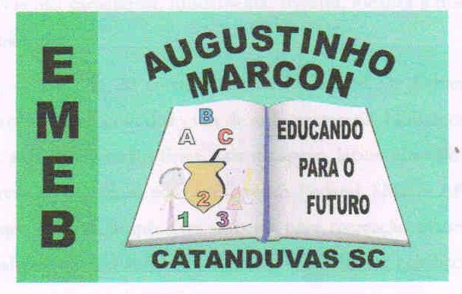 | Escola Municipal de Educação Básica Augustinho Marcon.  Catanduvas, março de 2021.  Diretora: Tatiana Bittencourt Menegat.  Assessora Técnica Pedagógica: Maristela Apª. Borella Baraúna. Assessora Técnica Administrativa: Margarete Petter Dutra.  Professor: Luan Cezar Ribeiro da Silva.  Aluno(a): _____________________________________________  Disciplina: Música  Turma: 3º ano

AULA 03 REMOTA – 08/03 A 12/03

